МУНИЦИПАЛЬНОЕ БЮДЖЕТНОЕ ДОШКОЛЬНОЕ ОБРАЗОВАТЕЛЬНОЕ УЧРЕЖДЕНИЕ ГОРОДА НОВОСИБИРСКА
«ДЕТСКИЙ САД № 280»

«Юные пожарные на учениях»
(квест - игра для детей старшего дошкольного возраста)

Разработала:
Воспитатель Инюшова А.А.

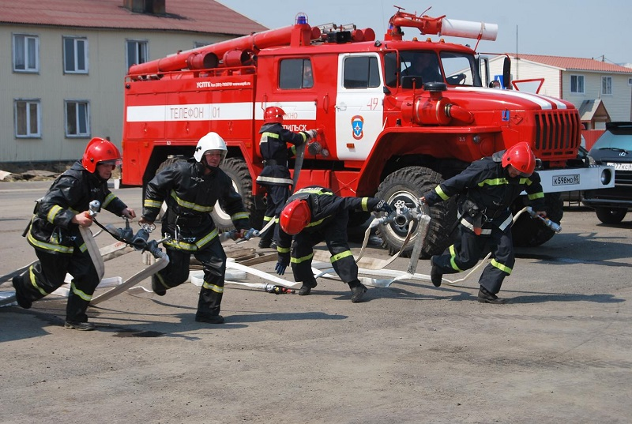

Новосибирск, 2025 г.

Цель: Совершенствовать знания детей о правилах пожарной безопасности и правилах поведения при пожаре.

Задачи:
- Формировать представление детей об опасных для человека ситуациях и способах поведения в них.
- Сформировать у дошкольников устойчивые навыки соблюдения и выполнения правил личной безопасности.
- Укреплять здоровье детей, тренировать и развивать силу, ловкость, находчивость, быстроту и точность движений, внимание.
- Воспитывать уважение к труду пожарных.
- Воспитывать чувство дружбы, сплочённости, коллективизма.

Предварительная работа: Чтение детской художественной литературы с «пожарным сюжетом», рассматривание плакатов, иллюстраций по пожарной безопасности, беседы, разгадывание загадок, дидактические игры «Огнеопасные предметы», «Что пригодиться при пожаре?».

Оборудование: Маршрутные листы (на обратной стороне макет пожарного щита), эмблемы команд, бонусы – наклейки с изображением атрибутов пожарного щита, удостоверения «Помощник пожарного», атрибуты для станций: обруч, дуга, кубики, карандаши, игрушки – куклы, кнопочный телефон, раскраска пожарной машины, самодельные пожарные рукава.

Ход игры:
Ведущий: Здравствуйте, ребята! Сегодня у нас необычная встреча, она посвящена нашим пожарным – спасателям. Очень давно люди научились добывать огонь, который согревает и кормит. Без огня не обойтись. Он верно служит людям и сегодня. Но иногда люди забывают об осторожном обращении с огнём, и он становиться смертельно опасным. Возникает что (правильно пожар). Пожар не случайность, а результат неправильного поведения человека. Сегодня мы проверим, насколько хорошо, наши дети усвоили правила обращения с огнём. В нашей игре принимают участие команды: «Огонёк», «Пламя», которым необходимо будет выполнить несколько различных заданий. Задания нужно проходить, так как нарисовано в маршрутном листе (капитаны получают маршрутный лист). За выполнение каждого задания вы получите картинки для заполнения пожарного щита (на обратной стороне маршрутного листа). Не потеряйте их, будьте внимательны.
А сейчас игра – разминка «Пожарные и искорки»
(описание игры: первая команда – «искры», вторая – «пожарные». Дети 2-ой команды образуют круг, взявшись за руки, «искры» в центре круга. Дети «пожарные» идут по кругу и проговаривают:
«Тили-бом, тили-бом
Загорелся новый дом.
Искры сыплются кругом,
Тили-бом, тили-бом.»
Дети «пожарные» поднимают сцепленные руки вверх, образуя «воротца», а дети «искорки» с султанчиками, пробегают под ними пересекая круг, пока звучит тревожная музыка. С окончанием музыки дети «пожарные» опускают руки. Дети – «искры», которые остались в круге, встают в круг, взявшись за руки с детьми «пожарными». Игра продолжается до тех пор, пока не погаснет (не поймается) последняя «искорка».
У нас с вами необычная встреча. Встреча под названием «Юные пожарные на учениях». Сегодня мы с вами собрались для того, чтобы доказать, что мы тоже сможем стать настоящими пожарными – смелыми, быстрыми, добрыми. Мы покажем свою смекалку, дружбу и взаимовыручку. И так, мы приглашаем участников игры проследовать к своим первым станциям.
Содержание задания на станциях:
1. Задание «Вызов пожарных»
(задание потребует от вас точных знаний и умений
Если вьётся пламя,
дым валит столбом,
Что мы с вами набираем?
И кого мы позовём? (101, 112, пожарных)

(проводится эстафета: необходимо добежать до телефона, взять трубку, набрать нужный номер, назвать причину вызова, имя и точный адрес)

Ведущий станции: «Раз, раз, раз и огонь погас.
Спасибо пожарным, а то бы беда!
Пожарные нас выручат всегда!
Знает каждый гражданин
Это номер – 01, 101, 112»
Молодцы! С этим заданием вы справились.
(дети получают наклейку телефона с номером и приклеивают её к пожарному щиту (к маршрутному листу с обратной стороны)
2. Задание «Спецтранспорт»
(Из большого количества цветных карандашей нужно выбрать те, которые соответствуют цветам окраски автомобиля пожарных, раскрасить его на картинке и ответить на вопрос «Почему пожарный автомобиль красного цвета?»
Молодцы, ребята! Здорово у нас получилось (дети получают наклейку ведра и приклеивают её к пожарному щиту (к маршрутному листу с обратной стороны)
3. Задание «Огненная загадка»
(для проверки смекалки. Конкурс загадок. Детям нужно отгадать загадку.)
- Шипит и злится, а воды не боится (огонь)
- Таять может, да не лёд.
Не фонарь, а свет даёт (свеча)
- В деревянном домике
Проживают гномики
Уж такие добряки –
Раздают всем огоньки (спички)
- Пламя бьётся из-под крыши
Крик о помощи мы слышим,
Суетятся все – кошмар!
Это бедствие – (пожар)
- Они, как брызги от огня,
Всё норовят обжечь меня (искры)
- Она все спички победила.
В горючем газе её сила.
Устала – надо заправлять,
Пылала чтоб она опять (зажигалка).
- Отец горяч и красен,
Бывает он опасен.
А сын взовьётся птицей,
К отцу не возвратиться (огонь и дым)
- Висит и молчит,
А перевернёшь, шипит,
И пена летит (огнетушитель)
- Туристы в лагерь свой придут,
- Его под вечер разведут.
- Он будет долго полыхать,
- Своим теплом их согревать (костёр)

Молодцы! И с этим заданием справились (дети получают наклейку огнетушитель и приклеивают её к пожарному щиту (к маршрутному листу с обратной стороны)
4. Задание «Скатка рукава»
(задание выполняется 2 раза, записывается лучшее время, по окончанию дети получают наклейку лопаты и приклеивают её к пожарному щиту (к маршрутному листу с обратной стороны).

5. Задание «Спасатели»
(задание спасти куклу, нужно из горящего дома спасти куклу. Дети по очереди, бегут к горящему дому, преодолевая препятствия (пролезают в обруч, перепрыгивают через кубики, подлезают под дугой и выстраиваются цепочкой и по команде передают куклу друг другу, последний бежит и сажает куклу в обруч (безопасное место для неё) по окончанию эстафеты дети получают наклейку топора и приклеивают её к пожарному щиту (к маршрутному листу с обратной стороны).
6. Задание «Умники»
(задание дети отвечают на вопросы о профессии пожарного)
Здесь я прошу Вас быть очень внимательными, выслушивать вопрос до конца и применить все свои знания)
Вопросы:
- Как называется профессия людей, борющихся с огнём? (пожарные)
- Как одеваются пожарные? (в брезентовый костюм, который не горит и не промокает. Каску, которая защищает голову, противогаз, рукавицы и сапоги).
- Чем опасны пожары? (может сгореть дом, погибнуть люди)
- Что страшнее огня при пожаре? (дым)
- Что делать если в квартире много дыма? (смочить тряпку водой и дышать через неё)
- Что нужно сообщить, вызывая пожарных? (точный адрес, фамилию, имя и что горит)
- Чем можно тушить начинающийся пожар? (водой, песком, одеялом, огнетушителем)
- От чего бывают пожары? (если не соблюдать правила пожарной безопасности)
по окончанию задания дети получают последнюю наклейку лома и приклеивают её к пожарному щиту (к маршрутному листу с обратной стороны).

(После прохождения всех станций команды собираются все вместе на том же месте откуда расходились)
Ведущий: Профессия пожарного очень опасная, но и благородная. Каждый день пожарные, рискуя своей жизнью, спасают сотни чужих жизней, сотни людей выносят из пожара. Сегодня мы с вами пройдя по всем станциям, проявив свою смекалку, дружбу и взаимовыручку, выполнив все задания доказали, что мы тоже можем быть настоящими помощниками пожарных – такими же смелыми, быстрыми, добрыми.
(Детям вручаются удостоверения «Помощник пожарного»)
В завершении нашего мероприятия позвольте ещё раз сказать СПАСИБО наши юным пожарным. До свидания!

Маршрутный лист команды «Огонёк»
- Станция «Вызов пожарных»


2. Станция «Спецтранспорт»
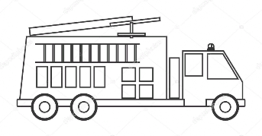

3. Станция «Огненные загадки»


4. Станция «Скатка рукава»


5. Станция «Спасатели»

6. Станция «Умники»


Маршрутный лист команды «Пламя»

- Станция «Спецтранспорт»

2.Станция «Огненные загадки»

3. Станция «Вызов пожарных»

4. Станция «Умники»

5. Станция «Скатка рукава»
6.Станция «Спасатели»

